V Praze dne 7. listopadu 2018

Tisková zpráva

Přes 70 procent Čechů má pojištěnou domácnost. Většina už ale neví, co vše pojištění zahrnuje

Valná většina Čechů má svou domácnost dobře pojištěnou a vědí proč. Celou třetinu z nich totiž postihla nějaká domácí katastrofa. Fakt, že se Češi o své domovy jednoduše bojí, vychází z říjnového průzkumu ČSOB Pojišťovny. Největší strach mají z vykradení domácnosti. Té se obává 85,5 procent dotázaných. Průzkum dále ukázal, že většina respondentů (57 %) neví o možnosti pojištění mazlíčka a interního vybavení v rámci pojištění domácnosti.

Pojištění domácnosti je přitom v Česku běžnou záležitostí, kterou si pořizuje 7 z 10 dotázaných. Najdou se ale i tací, kteří vůbec netuší, zda ho mají nebo ne (3,4 %). „Uzavření pojištění domácnosti je čistě logický krok. Škodu způsobenou domácí katastrofou totiž přiznala třetina dotázaných, díky pojistce mohli být uchráněni od větších finančních komplikací,“ vysvětluje Petr Milata, tiskový mluvčí ČSOB Pojišťovny. Škoda zároveň nebývá způsobena obyvateli domácnosti, tudíž se jí dá jen těžko předejít. Nejčastější tvůrce škod bývá třetí osoba (13,9 %) nebo přírodní živel (11,8 %).

Potopa, požár nebo kobylky?

Zloději a oheň, to jsou dva z největších strašáků Čechů. Vyhoření se obává 84 procent dotázaných, u krádeže je to ještě o 1,5 procenta víc. O přírodní katastrofy si obavy naopak tolik nedělají, obává se jich „jen“ 69 procent dotázaných, nejvíce se jich bojí Češi ve Středočeském, Jihočeském a Olomouckém kraji. „Mezi domácí katastrofy se ale může řadit i zranění mazlíčka, ze kterého mají strach tři čtvrtiny dotázaných. Většina lidí (57,1 %) přitom vůbec neví, že se na něj nebo na vybavení domácnosti může pojištění vztahovat,“ dodává Milata.

Mazlíčci nedělají svým páníčkům vždy jen radost. Téměř 4 z 10 dotázaných uvádí, že jim mazlíček poškodil vybavení domácnosti, Každý pátý dále doplňuje, že jejich mazlíček utrpěl doma nebo na vlastní zahradě nějaké zranění. Zdravotní péče pak nezřídka přesahuje 3000 Korun (22 %) a zbytečně zatěžuje rodinné rozpočty, přestože může být kryta pojištěním domácnosti.

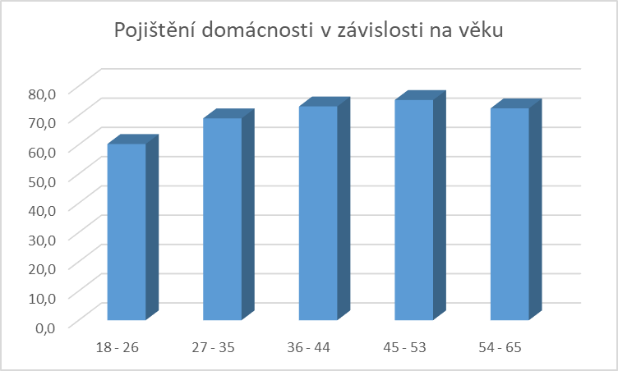

Poznámka pro editory:
Skupina ČSOB je vedoucím hráčem na trhu finančních služeb v České republice. Skupina ČSOB je součástí mezinárodní bankopojišťovací skupiny KBC, která aktivně působí především v Belgii a v regionu střední
a východní Evropy. Na českém trhu působí skupina ČSOB zejména pod obchodními značkami ČSOB, Era, Poštovní spořitelna, Hypoteční banka a ČMSS. Své služby skupina ČSOB poskytuje všem typům zákazníků,
a to jak fyzickým osobám, tak malým a středním podnikům, korporátní a institucionální klientele. Do produktového portfolia skupiny ČSOB patří financování potřeb spojených s bydlením (hypotéky a půjčky ze stavebního spoření), pojistné produkty a penzijní fondy, produkty kolektivního financování a správa aktiv i specializované služby (leasing a factoring). Skupina ČSOB pečlivě naslouchá potřebám svých klientů a nabízí jim nikoliv produkty,
ale nejvhodnější řešení. V rámci konceptu bankopojištění nabízí také produkty sesterské ČSOB Pojišťovny.

Kontakt pro média:
Petr Milata
tiskový mluvčí
ČSOB Pojišťovna
tel. +420 605 202 976
e-mail: petr.milata@csobpoj.cz

